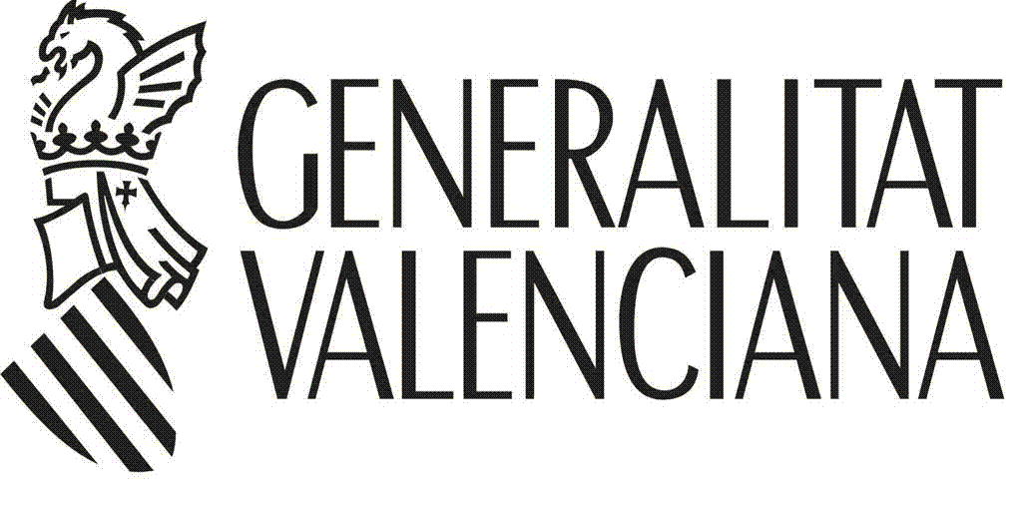 |  |  | DECLARACIÓN RESPONSABLE
A | DATOS DE LA ENTIDAD (*)
DENOMINACIÓN DE LA ENTIDAD:  UNIVERSIDAD MIGUEL HERNÁNDEZ DE ELCHE |  |  |  |  |  | Q5350015C
B | DATOS DEL INVESTIGADOR RESPONSABLE
1º APELLIDO |  | 2º APELLIDO |  | NOMBRE | DNI / NIF / NIE
C | DECLARACIÓN RESPONSABLE DE OTRAS AYUDAS O SUBVENCIONES
TÍTULO DEL PROYECTO: “_____________________________________________________________________”

El abajo firmante declara bajo su responsabilidad que:

- No se han solicitado ni se han obtenido otras subvenciones o ayudas para la misma finalidad.

- Sí se han solicitado u obtenido otras subvenciones o ayudas para la misma finalidad, según se detalla a continuación:

ORGANISMO | CONVOCATÓRIA | INPORTE SOLICITADO | IMPORTE CONCEDIDO

Elche , ____ de ________________ de 2023

Firma: ___________________________________________

INVESTIGADOR RESPOSNABLE

